Российская Федерация
Быстроистокское районное Собрание депутатов
Алтайского края

РЕШЕНИЕ

« 26» апреля 2013 г. № 93

с. Быстрый Исток

Об исполнении районного
бюджета муниципального
образования Быстроистокский
район за 2012 год

В соответствии со статьей 24 Устава Быстроистокского района, статьей 21 Положения о бюджетном устройстве, бюджетном процессе и финансовом контроле в муниципальном образовании Быстроистокский район, районное Собрание депутатов РЕШИЛО:

Статья 1

Утвердить уточненный план районного бюджета на 2012 год по доходам в сумме 145528,7 тыс.рублей, по расходам в сумме 162977,9 тыс.рублей, по источникам финансирования дефицита районного бюджета в сумме 17449,2 тыс.рублей.

Статья 2

Утвердить отчет об исполнении районного бюджета за 2012 год по доходам в сумме 150569,9 тыс. рублей, по расходам в сумме 160952,6 тыс. рублей, с превышением расходов над доходами в сумме 10382,7 тыс.рублей и со следующими показателями:
1) по доходам районного бюджета за 2012 год согласно приложениям 1 и 2 к настоящему решению;
2) по распределению расходов районного бюджета за 2012 год согласно приложениям 3 и 4 к настоящему решению;
3) источники финансирования дефицита районного бюджета согласно приложениям 5 и 6 к настоящему решению;
4) по распределению расходов районного бюджета за 2012 год по межбюджетным трансфертам согласно приложению 7 к настоящему решению.

Статья 3

Настоящее решение вступает в силу со дня его официального опубликования.

Глава района 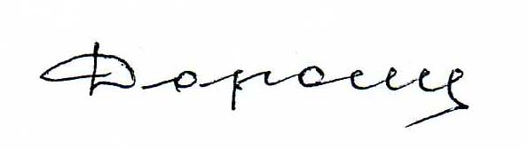 Дорошенко О.Е.

